哈工大教师个人主页使用说明

哈尔滨工业大学教师个人信息发布平台概况
目前，我校教师个人信息发布主要通过学校主页，各院、系、所网站等渠道进行发布。对于教师信息的变动和修改，这样的发布方式缺乏灵活性。基于上述原因，采用Portal的方式开发“教师个人信息发布系统”，将教师的相关信息整合到一个门户平台当中，为教师个人信息发布提供灵活的自定制功能，可以解决上述问题。
用户可以通过访问地址 http://homepage.hit.edu.cn/ 访问教师个人主页门户首页


图1

登录
网址：http://homepage.hit.edu.cn/
点击“登录校园统一身份认证”创建或管理个人主页。如图2
点击登录
登录
图2
- 进入学校统一身份认证界面，输入用户名和密码，点击按钮“登录”。如图3
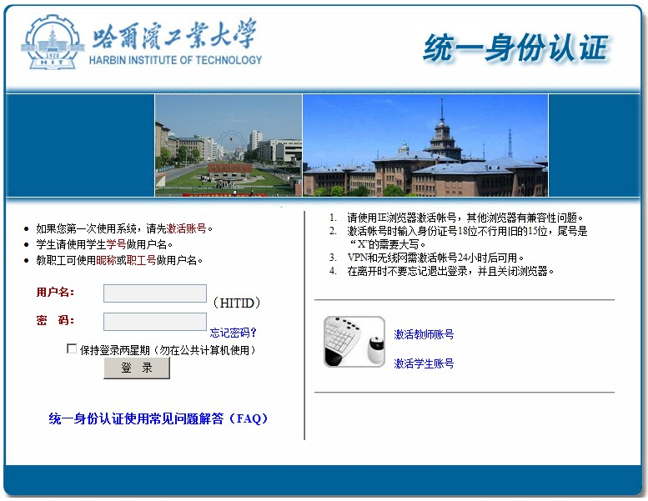
图3
， 进入个人主页后台，如图4和图5。首次登录，需要输入个人url地址，可自定义。

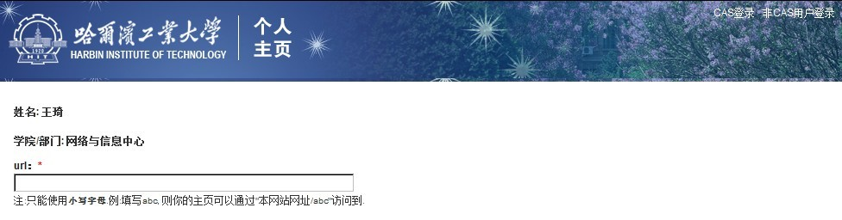
输入url目录名（英文字母）
图4
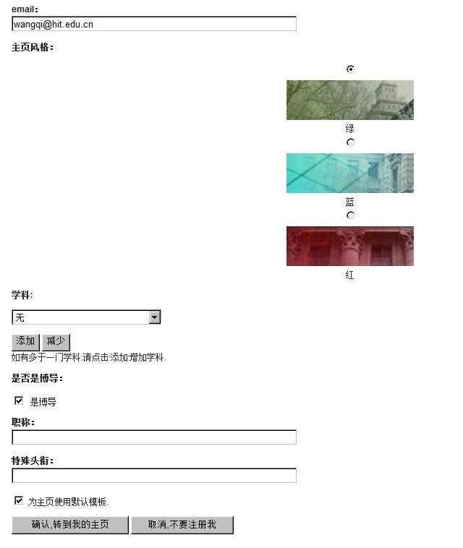
可选择默认模板
图5
点击确认按钮，进入教师主页编辑后台。如图6
主页默认风格有四个分页：个人基本信息、科学研究、教育教学、论文专著，个人可根据自己的具体情况对栏目及其内容进行增加或删减。

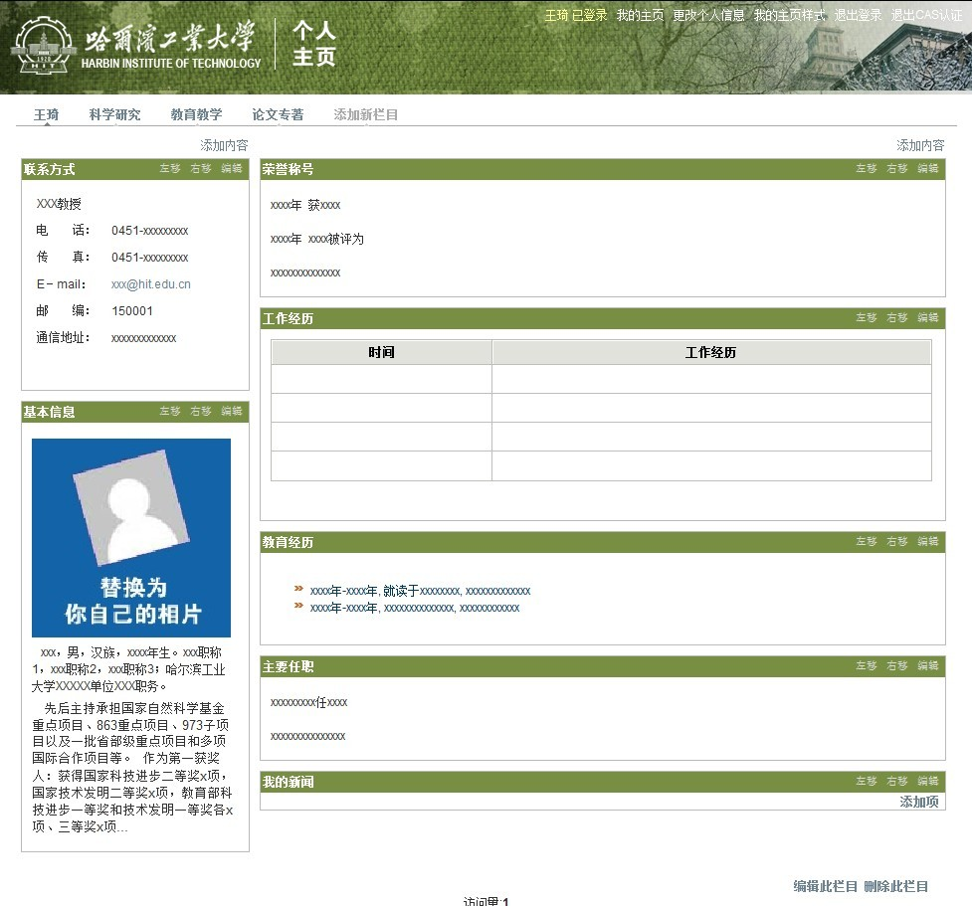
可以编辑信息块内容，并可在页面内移动信息块的左右位置
可修改当前页的结构形式，或删除当前页
在此可给栏目增加信息块
默认主页有四个分页：首页、科学研究、教育教学、论文专著
给栏目增加信息块
图6

个人信息修改
点击后台右上角“更改个人信息”，进入可在其中更改个人基本信息，如图8
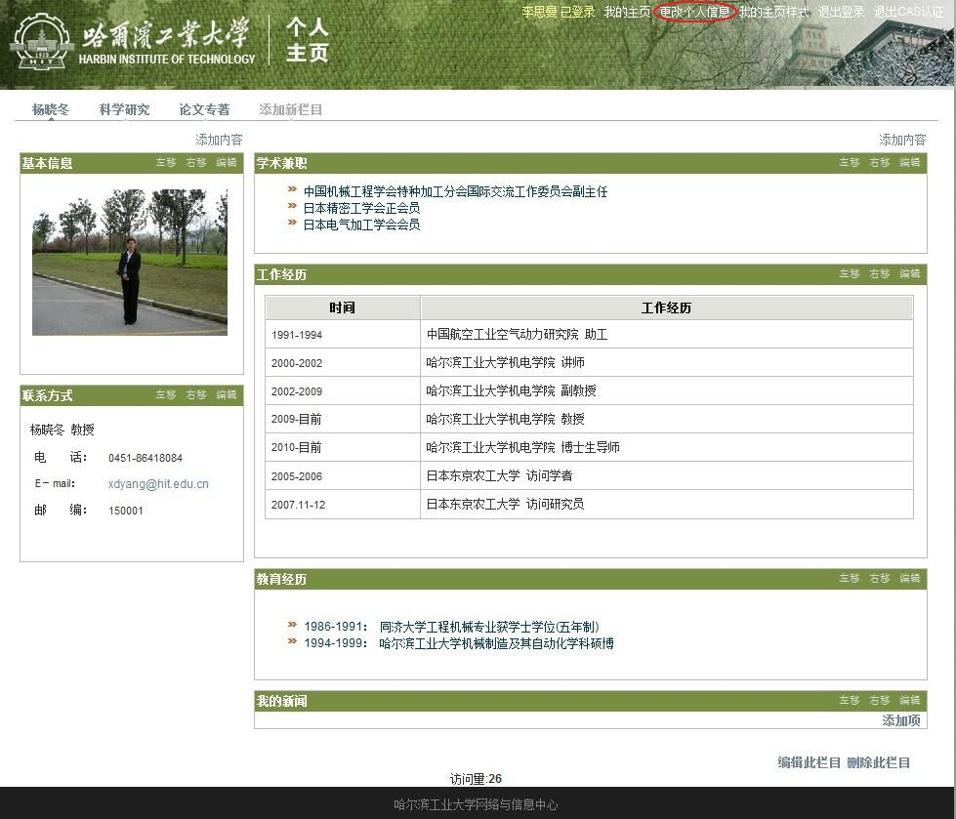
点击可修改个人信息
图7
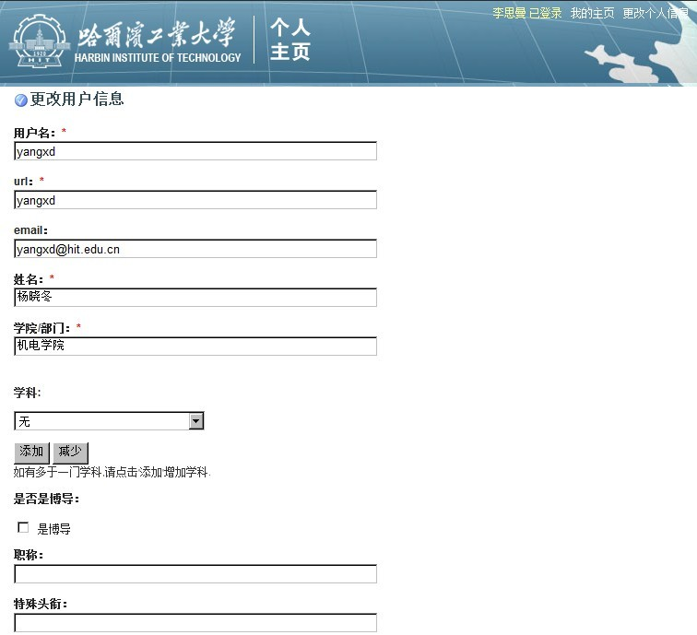
图8

页面风格与布局
双击后台右上角“我的主页样式”，见图9
图9
进入修改页面风格页，如图10。可修改主页风格、菜单栏样式、头部图片等内容。
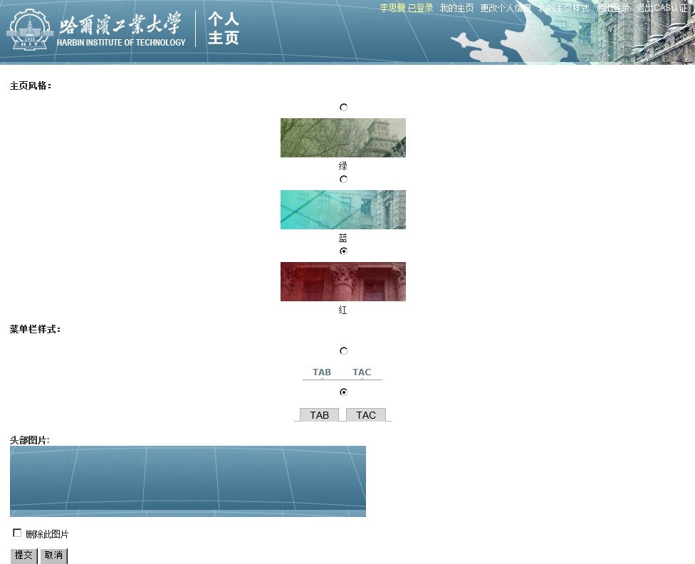
图10

栏目结构编辑方法
后台每个页面的右下角有编辑和删除栏目按钮，见图11
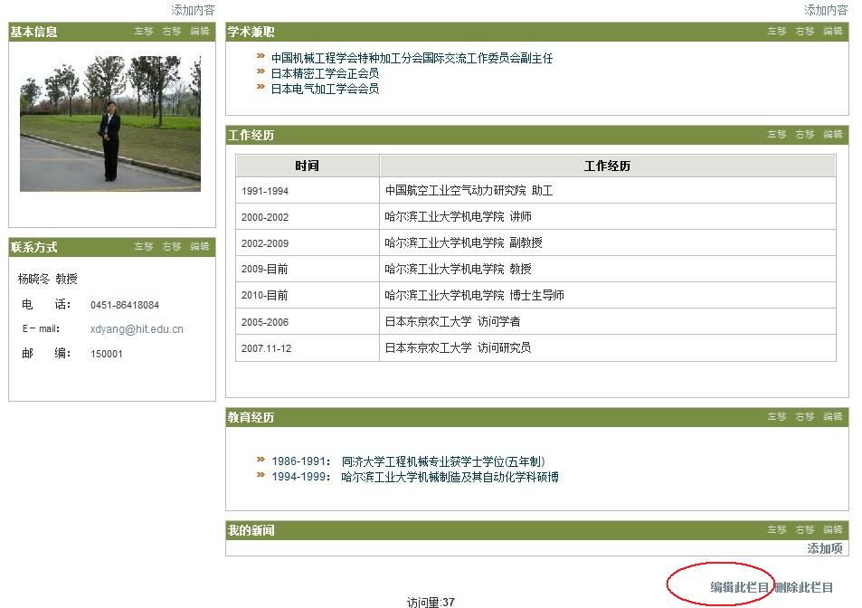
图11
点击编辑此栏目，即进入栏目编辑页，可编辑栏目名称、布局和权重，更新即可，
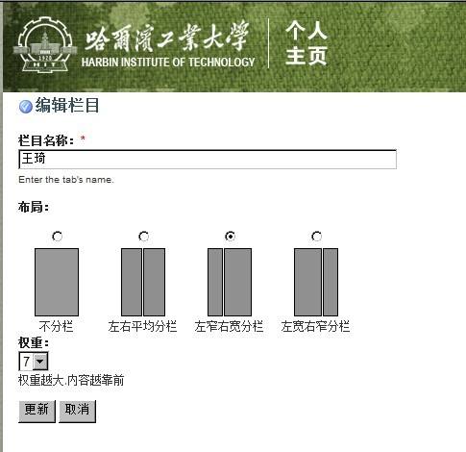
图12

增加栏目信息块
每个栏目的右上角有“添加内容”按钮，如图13。点击后进入添加内容页，见图14
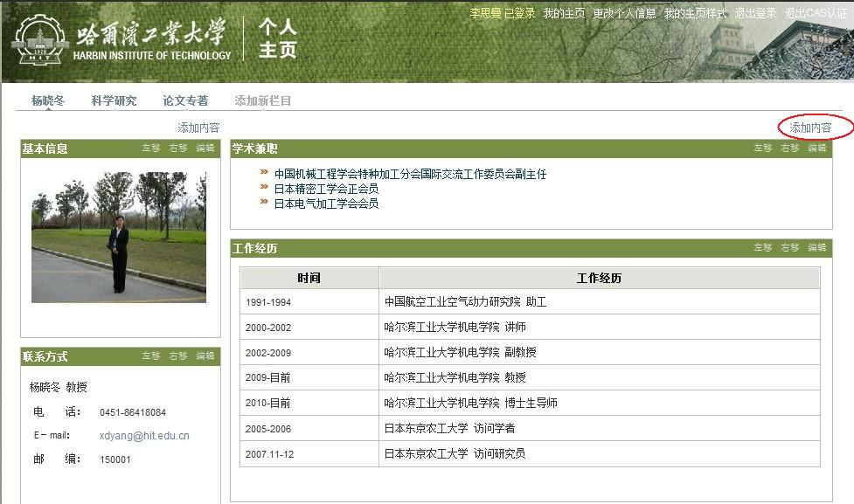
图13
可选择内容，给栏目添加信息块见图14，可选择要增加的内容，信息模块分为文章类模块和列表类模块。 
图14

文章类模块
绝大多数模块为文章类模块，格式见图15
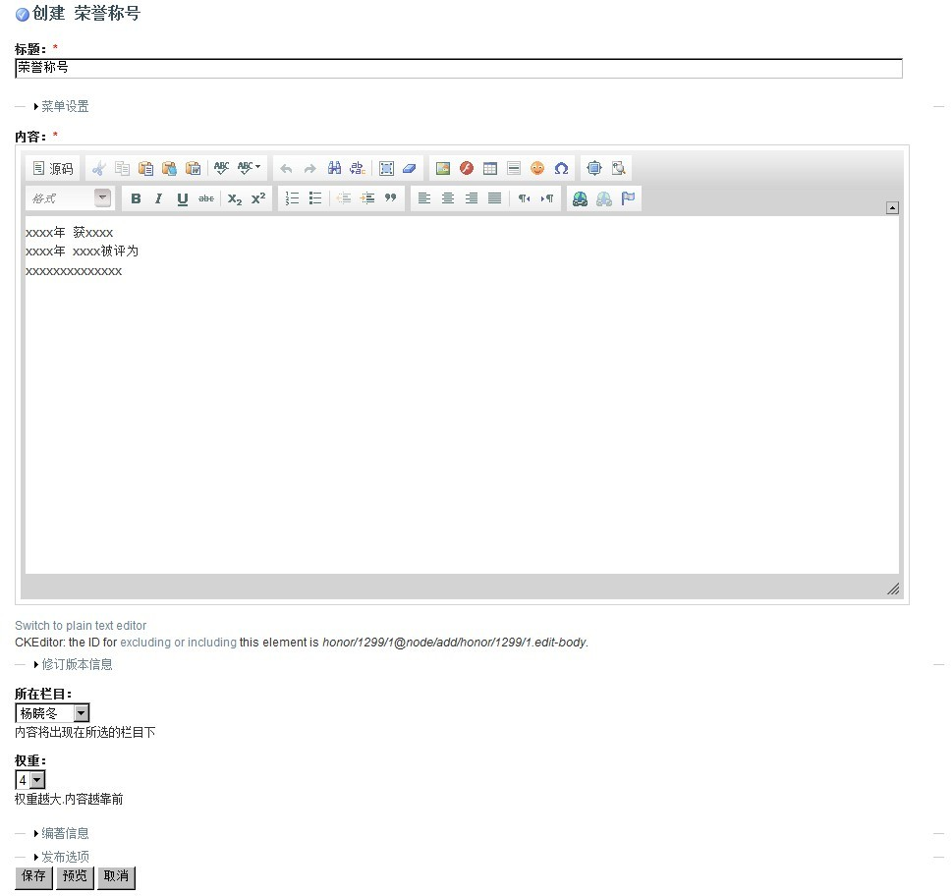
图15

文章类信息模块内容编辑
默认风格个人主页的首页分左右两栏，每个栏目中有若干个信息块，每个信息块的右上角有编辑选项，进入信息块编辑页面，可对内容进行修改。图16为基本信息编辑页面：在此可增加修改个人信息，然后保存即可。其它信息块的编辑方法与此相同。
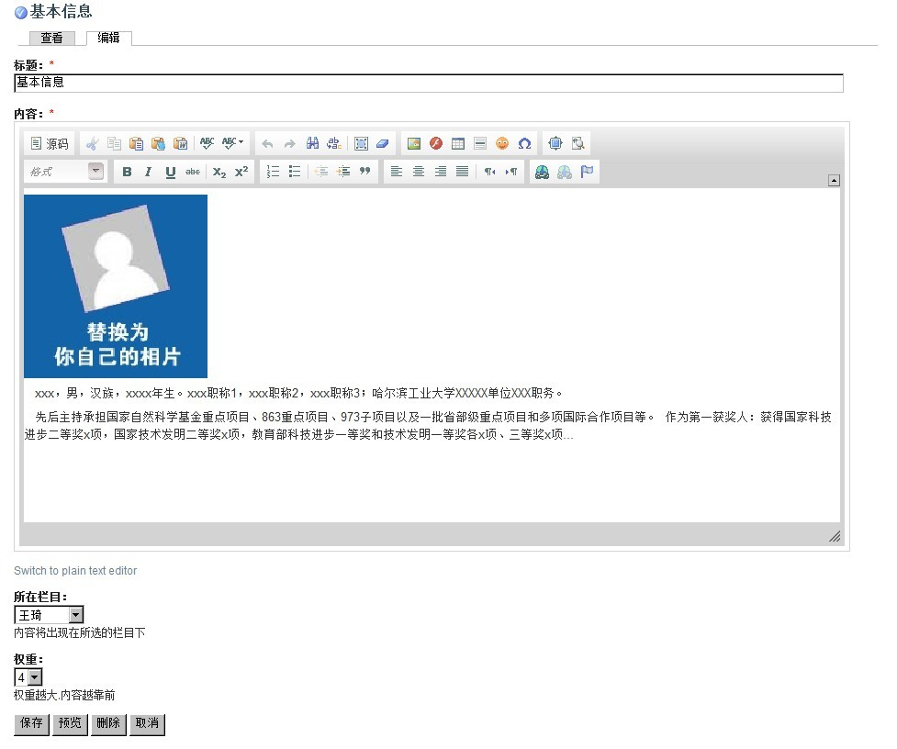
插入图片功能，在此可加入个人照片
权重可调整信息块在页面栏目中的上下位置
图16

列表类模块
列表类模块包括：专利、奖项成果、科研项目、出版物、论文期刊。

表格信息添加方法
默认网站模板中，科学研究分页中的科研项目和奖项成果两个信息块及论文专著分页中的出版物和论文期刊两个信息块，可以表格的形式展现其具体内容。见图17
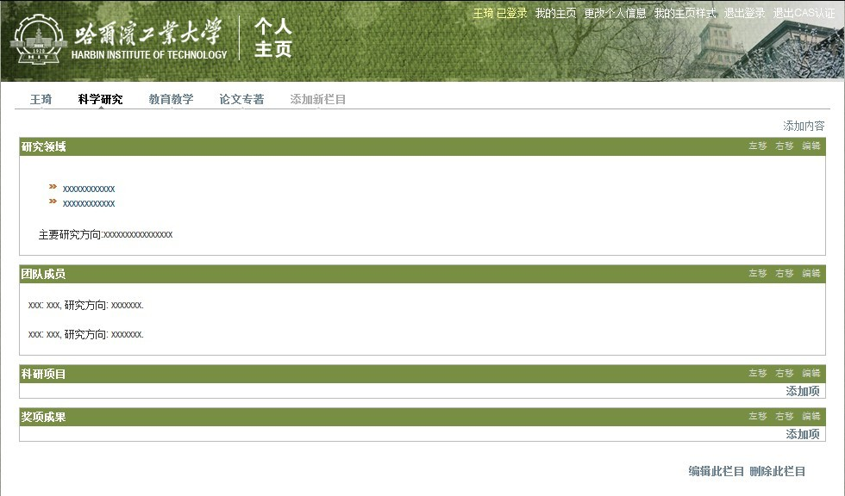
科研项目和奖项成果这两个信息块可以表格的形式展示具体内容
点击添加项按钮可添加表格形式内容
图17
点击添加项按钮，进入信息添加页面：星号内容为必填项。见图18
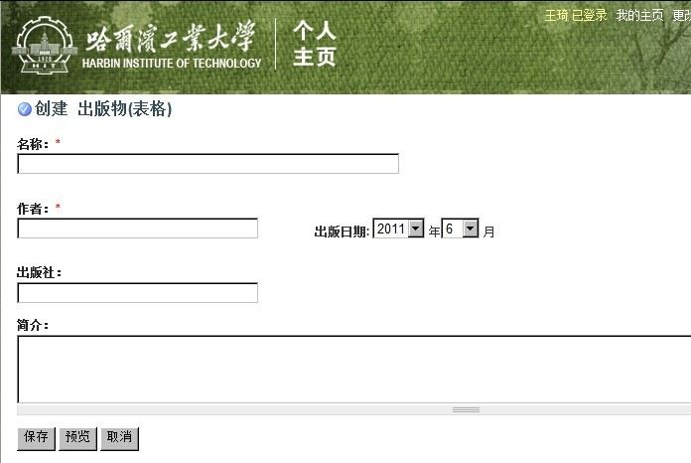
添加内容后保存，即可加入一条表格信息
图18
具体效果如图19：
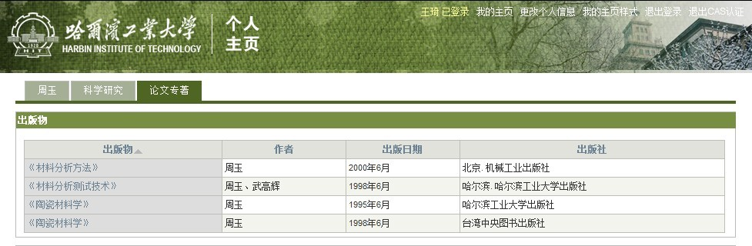
图19

图片信息添加方法
点击此图标,插入图片
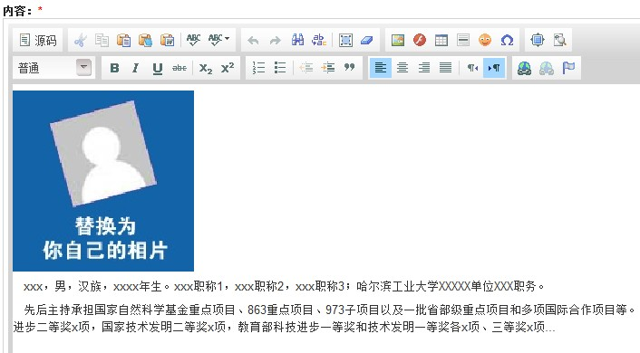
图20
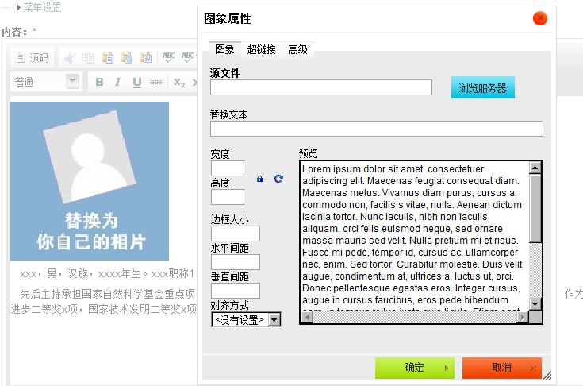
点击此按键,选择要插入的图片
图21

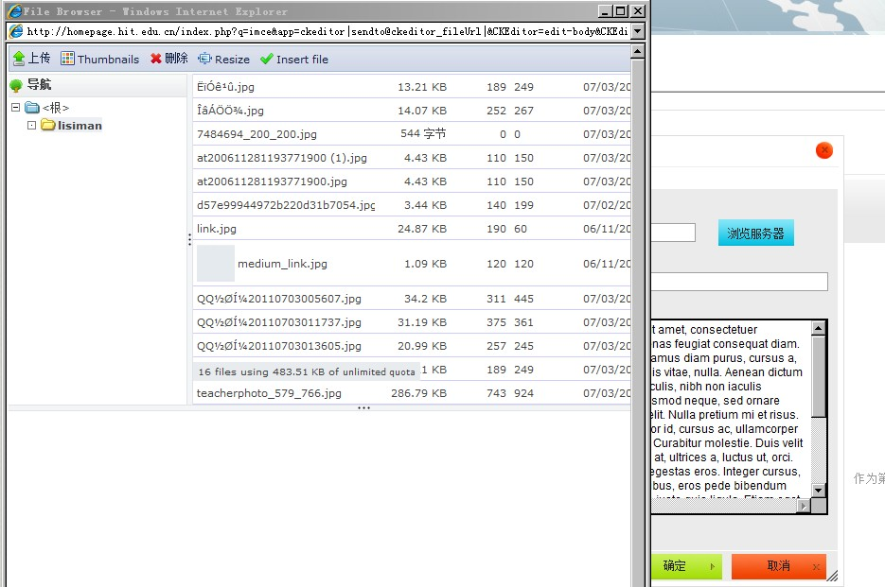
此处为所有上传的图片,从中选择所要插入的图片,双击所选文件即可,如图24,单击确定按键,即可.
单击上传按钮,出现上传文件对话框如图23,,点击浏览按钮,从本地机器上传文件,文件上传后,出现在右侧的列表中,
图22
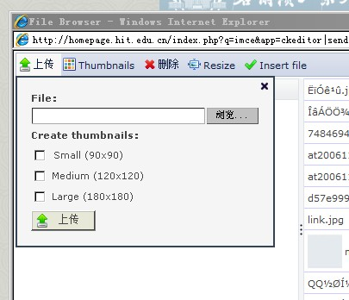
图23
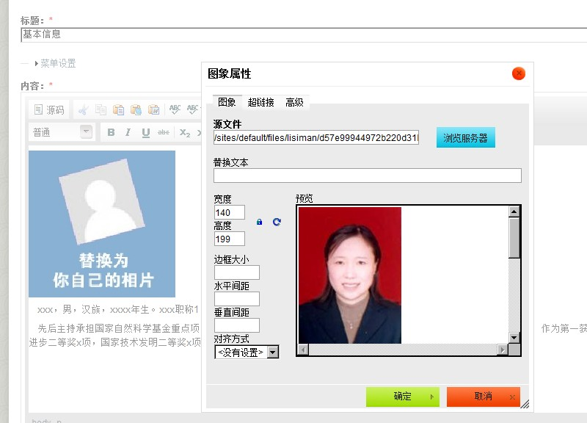
图24

退出登录
登录门户之后，点击页面右上角的图标“退出登录”，即可注销此次登录，如图20。
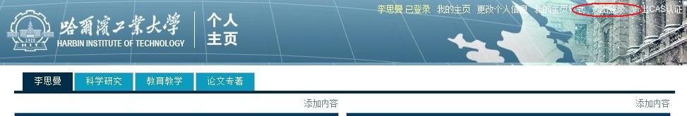
图25

关于我们

